Escuela Normal de Educación Preescolar

Licenciatura en educación preescolar

Ciclo escolar 2021-2022

**Curso:** Gestión educativa centrada en la mejora del aprendizaje

**Maestra:** Fabiola Valero Torres

**7° semestre**

**Actividad 2: Cuadro sinóptico gestión educativa: Nuevos paradigmas y enfoques de la gestión educativa**

**Alumna:** Sofia Mali Siller Valdés

**No. De lista:** 18

**Grado y sección:** 4° A

**Fecha:** 28 de septiembre del 2021

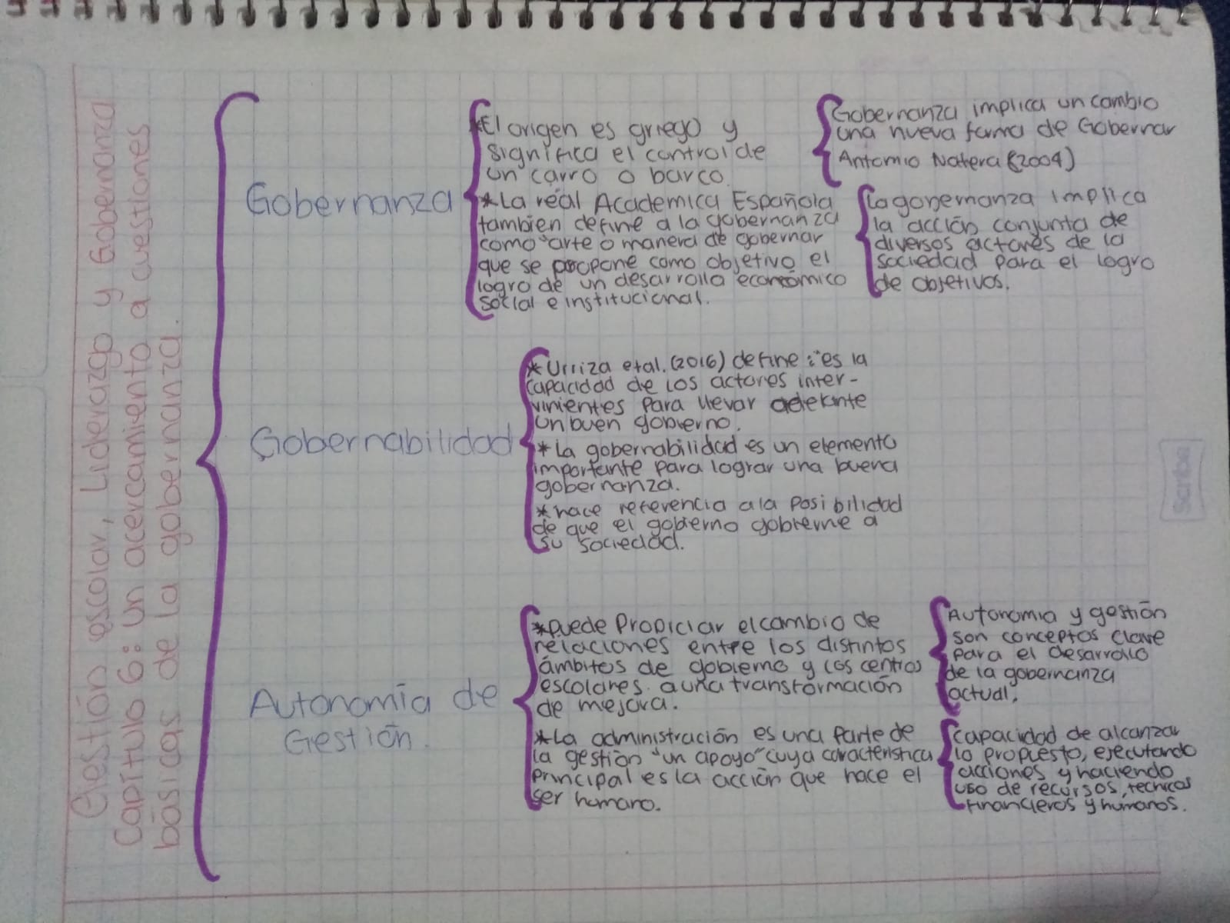

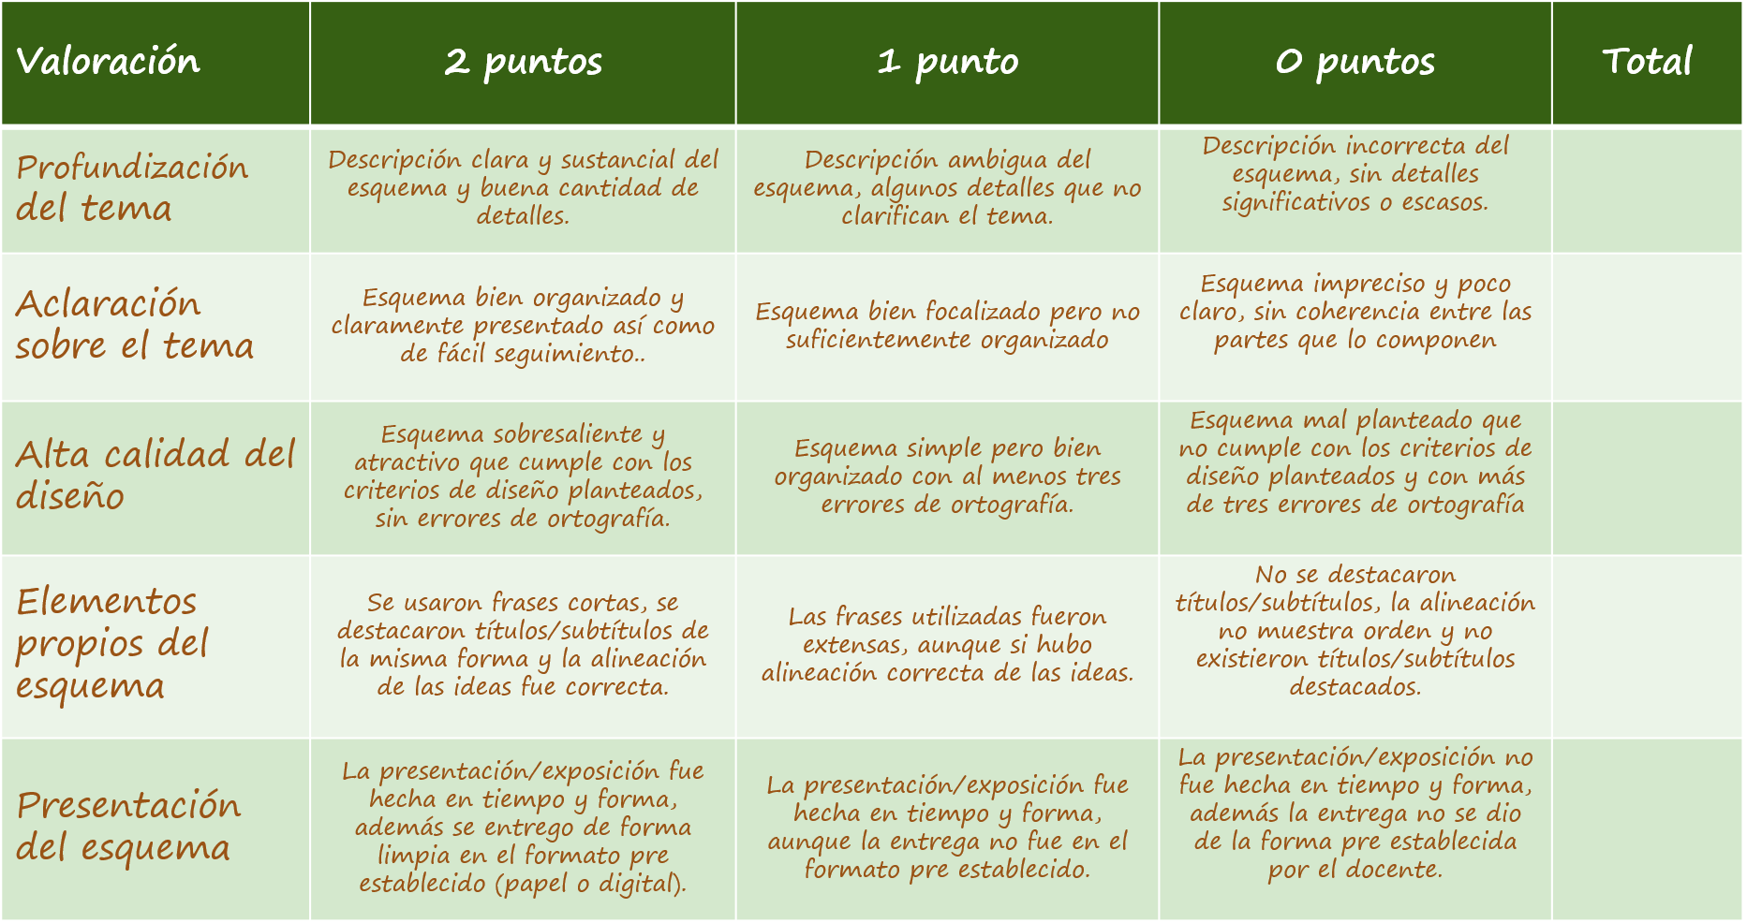**Rúbrica**